BIODATA MAHASISWA
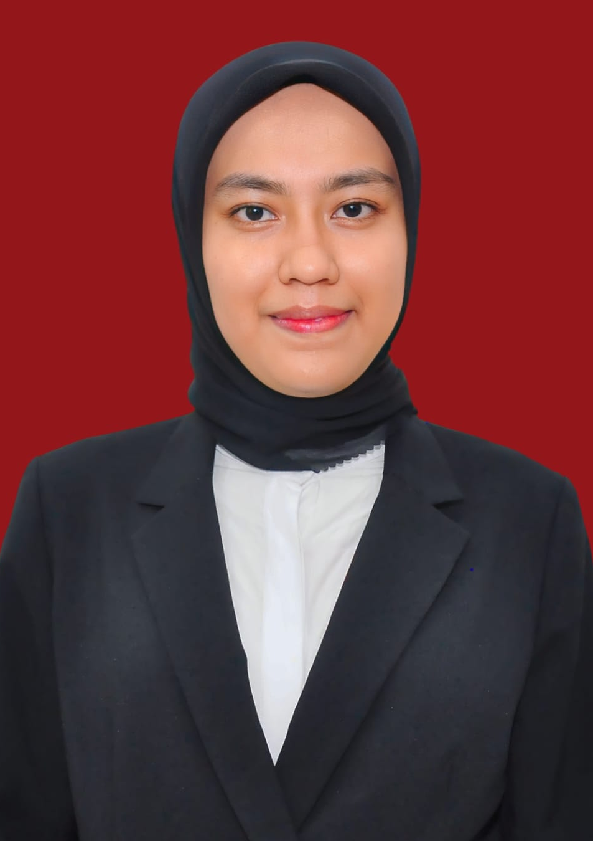

- IDENTITAS DIRI
Nama : Dina Veranika
NPM : 212114080
Tempat/Tgl. Lahir : Alue baro / 28 Februari 1999
Jenis Kelamin : Perempuan
Agama : Islam
Anak Ke : 1
Alamat : Desa Alue Baro, Kecamatan Meukek, Kabupaten
Aceh Selatan
No. Telp/HP : 082361039372
Dosen Pembimbing : apt. Dra. D. Elysa Putri Mambang, M.Si
Judul Skripsi : Efektivitas Antibakteri Ekstrak Etil Asetat Daun
Gamal (Gliricidia sepium (Jacq.) Kunth) Terhadap
Bakteri Propionibacterium acnes dan Escherichia
coli

- PENDIDIKAN
SD : SD 2 Ie Dingen
SLTP/SMP : MTs Muhammadiyah Meukek
SLTA/SMA/MA : SMA Negeri 1 Meukek
Diploma 3 : Akademi Analis Farmasi Dan Makanan Harapan
Bangsa Banda Aceh
S1/Fakultas/Prodi : Program Studi Sarjana Farmasi Fakultas Farmasi
Universitas Muslim Nusantara Al-Washliyah
Medan

- ORANG TUA
Nama (Ayah) : Asdiman
Pekerjaan : Petani
Nama (Ibu) : Lina Karmina
Pekerjaan : IRT
Alamat : Desa Alue Baro, Kecamatan Meukek Kabupaten
Aceh Selatan
Medan, Agustus 2023
Hormat Saya

Dina Veranika

